南京理工大学紫金学院

《Python程序语言设计》实验报告



课程编号： | 03237041
课程名称： | Python语言程序设计
学 院： | 计算机与人工智能院
专 业： | 人工智能
学 号： | 2515308237
姓 名： | 龚浩轩
任课教师： | 孙智然

2026年3月

实验（一） | 实验名称 | 字符操作何循环结构 |  |  | 实验成绩
班级 | 人工智能2班 |  | 学号 | 2515308237 | 姓名 | 龚浩轩
一、实验目的和实验要求
1. 诗仙李白，一生好酒。一天，他提着酒壶，从家里出来，酒壶中有酒若干。他边走边唱：无事街上走，提壶去买酒，遇店加一倍，见花喝一斗，五遇店和花，喝光壶中酒，计算并输出壶中原有酒几斗？‬‪‬‪‬‮‬‪‬‮‬
输入
无需输入
输出
一个数字n，表示李白的酒壶原来有n斗酒。（小数点后两位）
样例输出
0.97

2. 统计字符个数(for循环 汉字编码判断)
题目描述
已知变量 s="学而时习之,不亦说乎?有朋自远方来,不亦乐乎?人不知而不愠,不亦君子乎?"，
编程统计并输出字符串 s 中汉字和标点符号(? ，)的个数。
输入
无
输出
输出汉字和标点符号的个数
样例输出
ch str:30,others:6
提示
本题目在第三章使用的count函数，此处可利用for循环，以： if 0x4e00<=ord(i)<0x9fa6:判断汉字个数。
- 题目描述
四位玫瑰数是4位数的自幂数。自幂数是指一个 n 位数，它的每个位上的数字的 n 次幂之和等于它本身。‬‮‬‭‬‫‬
例如：当n为3时，有1^3 + 5^3 + 3^3 = 153，153即是n为3时的一个自幂数，3位数的自幂数被称为水仙花数。‬‪‬‮‬‪‬‪‬‪‬‪‬‪‬‪‬‪‬‮‬‪‬‪‬‪‬‪‬‪‬‪‬‪‬‮‬‭‬‫‬
请输出所有4位数的四位玫瑰数，按照从小到大顺序，每个数字一行。
输入
无
输出
1111
2222
3333
（示例，并非答案）

- 实验结果（截图）
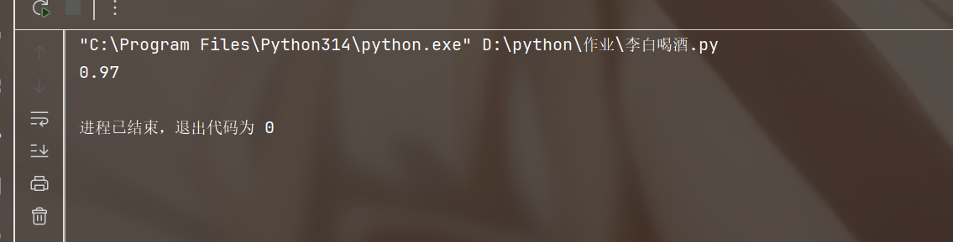

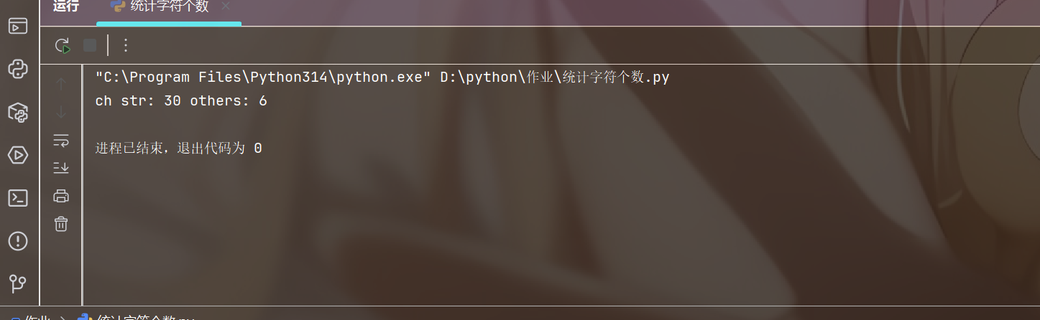

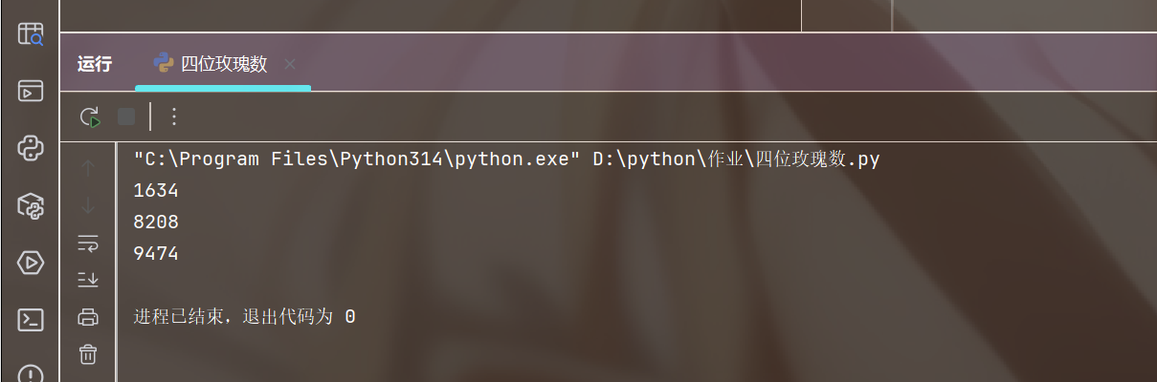

三、实验代码（代码）
1.李白喝酒
n=0
for i in range(5):
n=(n+1)/2
print(round(n,2))

2统计字符个数
s="学而时习之,不亦说乎?有朋自远方来,不亦乐乎?人不知而不愠,不亦君子乎?"
others=0
chstr=0
for c in s:
if 0x4e00 <= ord(c) < 0x9fa6:
chstr+=1
else:
others+=1
print("ch str:",chstr,"others:",others)

3.四位玫瑰数
for num in range(1000,10000):
one=num%10
ten=(num // 10)%10
hundred=(num // 100)%10
thousand=(num // 1000)%10
if one**4+ten**4+hundred**4+thousand**4==num:
print(num)

